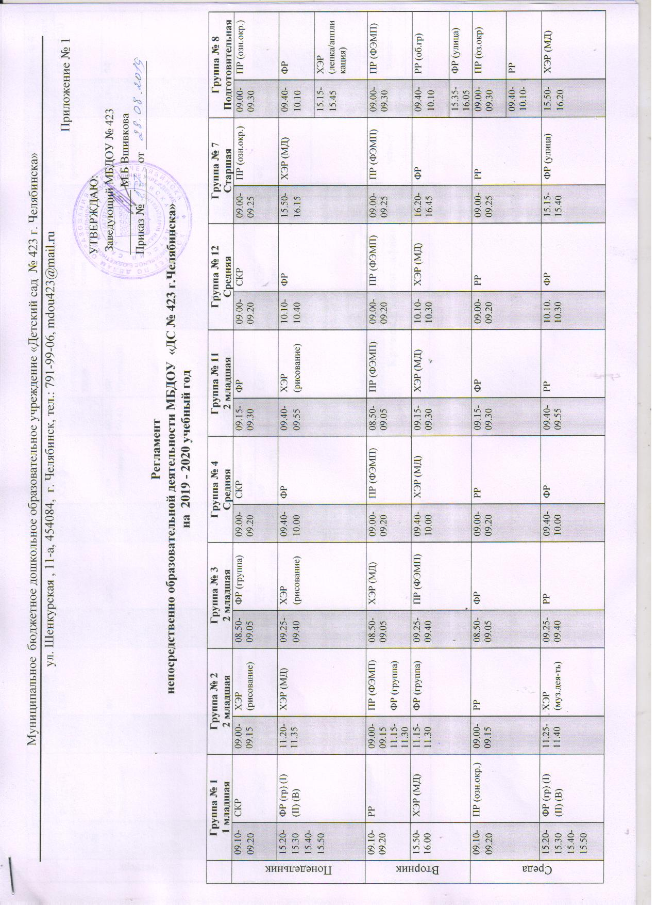
 | Группа № 1  1 младшая |  | Группа № 2  2 младшая |  | Группа № 3  2 младшая |  | Группа № 4  Средняя |  | Группа № 11  2 младшая |  | Группа № 12  Средняя |  | Группа № 7  Старшая |  | Группа № 8  Подготовительная
Четверг | 09.00-09.10  09.20-09.30 | ФР (гр) (I) (II) (В) | 09.00-09.15 | СКР | 08.50-09.05 | ХЭР (МД) | 09.15-09.35 | ХЭР (МД) | 09.00-09.15 | ХЭР (лепка/аппликация | 09.00-09.20 | ХЭР (лепка/аппликация | 09.00-09.20 | ХЭР (рисование) | 09.00-09.30 | ПР (ФЭМП)
 | 15.20-15.30 | ХЭР (рисование) | 10.55-11.10 | ФР | 09.25-09.40 | СКР | 09.45-10.05 | ХЭР (рисование) | 09.25-09.40 | ФР (группа)(В) | 09.40-10.00 | ФР (группа)(В) | 10.20-10.45- | ХЭР (МД) | 11.20-11.50 | ФР
 |  |  |  |  |  |  |  |  |  |  |  |  |  |  | 15.15-15.45 | СКР
Пятница | 09.00-09.10 | ХЭР (лепка) | 09.00-09.15 | ХЭР (лепка/аппликация | 09.00-09.15 | ФР (группа) | 09.00-09.20 | ХЭР (лепка/аппликация | 08.50-09.05 | ХЭР (МД) | 09.15-09.35 | ХЭР (МД) | 09.00-09.20 | СКР | 09.00-09.30 | РР (об.гр.)
 | 15.50-16.00 | ХЭР (МД) | 09.30-09.45 | ФР (В)(группа) | 09.30-09.45 | ХЭР (лепка/аппликация | 09.40-10.00 | ФР (группа)(В) | 09.20-09.35 | СКР | 09.45-10.05 | ХЭР (рисование) | 11.00-11.25 | ФР | 10.20-10.50 | ХЭР (МД)
 |  |  |  |  |  |  |  |  |  |  |  |  |  |  | 15.10-15.40 | ХЭР (рисование)
 | 1 ч.  40мин | 10 занятий | 2 ч.  30мин | 10 занятий | 2 ч. 30 м. | 10 занятий | 3ч.20. | 10 занятий | 2 ч. 30 м. | 10 занятий | 3 ч.45 мин | 10занятий | 4ч.00 | 10 занятий | 7 ч.  30 м. | 15занятий
Кружок « хореографии» |  |  |  |  |  |  |  |  |  |  |  |  | 17.05-17.30 | четверг | 17.00-17.30 | понедельник
 |  |  |  |  |  |  |  |  |  |  |  |  | 17.00-17.25 | пятница | 17.00-17.30 | среда

 | Старшая группа комбинированной направленности  для детей с ЗПР № 5 |  | Старше-подготовительная к школе группа  компенсирующей направленности для детей с ЗПР № 6 |  | Старшая группа компенсирующей направленности  для детей с ТНР № 10 |  | Подготовительная к школе группа компенсирующей направленности для детей с ТНР № 9
Понедельник | 09.0009.20 | ПР (озн.окр.) (Д/ В) | 09.00-9.20/  09.00-09.30 | ПР (озн.окр.) (Д/ст)  ХЭР (рисование) | 09.00-09.25 | ПР (озн.окр.) (В) | 09.00-09.30 | РР (ФЗСР)Л
 |  |  | 09.40-10.10  11.55-12.20 | ПР (озн.окр.) (Д/подг.)  ФР (улица) |  |  | 11.45-12.15 | ХЭР (МД)
 | 11.30-11.55 | ФР (улица) | 15.10-15-40 | РР (обучение грамоте )(Л) подг. | 15.15-15.40 | ХЭР(МД) | 15.15-15.45 | ПР (озн.окр.) (В)
Вторник | 09.00-09.20 | ПР (ФЭМП)(Д/В) | 09.00-09.25  09.00-09.30 | ПР (ФЭМП)(Д/ст)  ХЭР (лепка/аппликация)(В/подг.) | 09.00-09.25 | РР (ФЛГСЯ)Л | 09.00-09.30 | РР (ФЛГСЯ)Л
 |  |  | 09.40-10.10 | ПР (ФЭМП)(Д/подг.) |  |  | 11.40-12.10 | ФР
 | 10.40-11.05 | ФР | 15.30-15.55 | ХЭР(МД) | 15.15-15.40 | ФР (улица) | 15.15-15.45 | ХЭР (рисование)
Среда | 09.00-09.25 | РР (В) | 09.00-09.20  09.35-10.05 | РР (об. гр.) (Л/ст)  РР (об. гр.) (Л/подг.) | 09.00-09.20 | ПР (ФЭМП)(В) | 09.00-09.30 | ПР (ФЭМП)(В)
 | 15.15-15.40 | ХЭР (МД) | 10.40-11.05 | ФР | 11.50-12.15 | ФР | 11.30-12.00 | ФР (улица)(В)
 |  |  | 15.15-15.45 | ПР (конструирование) (подг) |  |  | 15.15-15.45 | РР (ФЛГСЯ)Л
Четверг | 09.00-09.20 | ПР (ФЭМП)(Д/В) | 09.00-09.25  09.35-10.05 | ПР (ФЭМП)(Д/ст)  ПР (ФЭМП)(Д/подг.) | 09.00-09.20 | РР (ФЛГСЯ)Л | 09.00-09.30 | РР (ФЛГСЯ)Л
 | 09.30 -09.55  15.15-15.40 | РР (Д)  ФР | 15.50-16.15 | ФР | 09.45-10.10 | ХЭР(МД) | 09.40-10.10 | ПР (ФЭМП)(В)
 |  |  |  |  |  |  | 16.25-16.55 | ФР
Пятница | 09.00-09.20 | ПР (озн.окр.) (Д/В) | 09.00-9.20/  09.00-09.30  09.40-10.10 | ПР (озн.окр.) (Д/ст)  СКР (В/ подг)  ПР (озн.окр.) (Д/подг) | 09.00-09.20 | ХЭР (рисование) | 09.00-09.30 | РР (ФЗСР)Л
 | 09.45-10.10 | ХЭР(МД) | 15.15-15.40 | ХЭР (МД) | 11.35-12.00 | ФР | 09.40-10.10 | ПР (озн.окр.) В)
 |  |  |  |  |  |  | 16.10-16.40 | ХЭР(МД)
 | 3ч.45 м | 10 занятий | 4ч/7ч05. | 10/15 занятий | 3 ч.  55 м. | 10 занятий | 7 ч. 30 м. | 15 занятий

ФЭМП – формирование элементарных математических представлений;
ФЛГСЯ - формирование лексико-грамматического строя языка;
ФЗСР - формирование звуковой стороны речи/звукопроизношения;
ХЭР - Художественно-эстетическое развитие
СКР – социально-коммуникативное развитие
ПР - познавательное развитие
ФР - Физическое развитие
РР – речевое развитие
МД - музыкальная деятельность
(В) – воспитатель;
(Д) – дефектолог;
(Л) – логопед.

